认识克
一、在横线上填上“＞”、“＜”或“=”号。
1．在横线上填上“＞”、“＜”或“=”号。
2千克 2000克 5千克 4900克 456克 465克
800克 1千克 2500克 3千克 1002克 2001克．
2．把6千克、60克、5000克、5200克，按从小到大的顺序排列。
＜ ＜ ＜ ．
二、连线。
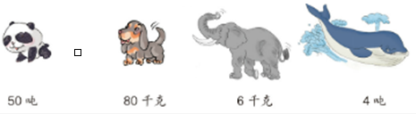
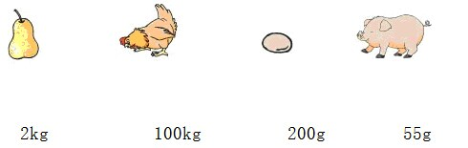
三、解决问题。
1. 世界上最小鸟——蜂鸟体重约20克 ，喜鹊的体重约350克，一只喜鹊比一只蜂鸟重多少克？

[来源:Z§xx§k.Com]
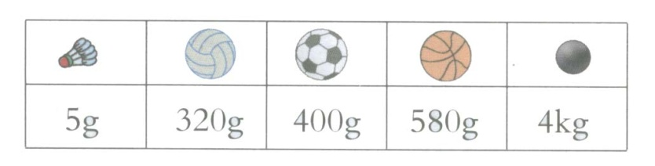
2.

[来源:学科网ZXXK]
（1）哪种球最重？哪种球最轻？

（2）排球比篮球轻多少克？

3. 果品公司一共收购苹果42吨，先运走22吨．剩下的用载重用4吨的卡车一次运完．需要多少辆这样的卡车？

[来源:学§科§网]

【答案】
一、1、【解析】
2千克=2000克；
5千克=5000克＞4900克；
456克＜465克；
1千克=1000克＞800克；
3千克=3000克＞2500克；
1002克＜2001克．[来源:学,科,网Z,X,X,K]
【答案】=；＞；＜；＜；＜；＜．
2、【解析】
把千克数、克数都化成相同的单位克或千克，再根据数值的大小进行比较、排列．[来源:Zxxk.Com]
【答案】60克，5000克，5200克，6千克．
二、
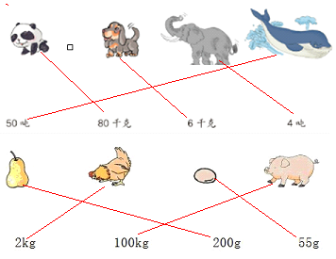
三、
1. 【解析】： 求一只喜鹊比一只蜂鸟重多少克，是求两个数的差，直接相减就可以了。
【答案】：350－20=330（克）
答：一只喜鹊比一只蜂鸟重330克。
2.【解析】： （1）先排序：4㎏＞580k＞400k＞320ke＞5克，
【答案】：（1）4千克=4000克
所以4㎏＞580k＞400k＞320ke＞5克，
故铅球球最重，羽毛球球最轻。
（2）580－320=260（克）
答：排球比篮球轻260克。
3.【解析】： 需要的车的质量=要运的苹果质量÷一辆车运的数量
要运的苹果质量=剩下的苹果质量=苹果的总质量－已经运走的苹果质量
【答案】：（42－22）÷4=5（辆）
答：需要5辆这样的卡车。[来源:Z.xx.k.Com]

